曲线与方程专题研究
一．平面解析几何研究的主要问题是：
1．根据已知条件，求出表示平面曲线的方程；
2．通过方程，研究平面曲线的性质．

二、轨迹方程的正确理解
轨迹是动点按某种规律运动所形成的图形，或理解为具有某种性质的点的集合，它满足：图形上的点具有某种性质；具有该性质的点在图形上。
在坐标平面上，点与有序实数对(x , y)建立了一一对应关系，于是动点具有的某种共同性质就可以用含其坐标x、y的二元方程F(x ，y)= 0 来反映，这就形成了轨迹方程，当然F(x ，y)= 0作为轨迹方程，须满足：具有某种性质的点的坐标都满足方程F(x ，y)= 0；以方程F(x ，y)= 0的解为坐标的点都具有某种性质.一般情况下我们省略检查方程的解对应的点都是符合要求的点这一过程.

三、轨迹方程问题的思考方法
求轨迹方程一般方法有：
1．直接法：直接将动点的代数关系式或几何关系式转换成坐标关系式，得到轨迹方程；
2．定义法：若动点的几何关系式符合圆,椭圆,双曲线或抛物线的定义,此时我们一般使用定义法直接得到动点的轨迹方程.
3．参数法：引入n个参数，寻找包括动点P(x,y)的坐标在内的n+1个等式，消去n个参数，得到动点P(x,y)满足的轨迹方程；交点轨迹问题一般使用单参数法求解.
4．相关点法：设动点坐标和相关点坐标；寻找坐标关系；代入相关点所在曲线方程，得到动点轨迹方程。（相关点法有可以认为是一种特殊的双参数法）

四、几点提示：
1、“轨迹”、“方程”要区分
求轨迹方程，求得方程就可以了；若是求轨迹，求得方程还不够，还应指出方程所表示的曲线类型（定形、定位、定量）。
2、抓住特点选方法
处理轨迹问题成败在于：对各种方法的领悟与解题经验的积累。所以在处理轨迹问题时一定要善于根据题目的特点选择恰当的方法.
3、认真细致定范围
确定轨迹的范围是处理轨迹问题的难点，也是容易出现错误的地方，在确定轨迹范围时，应注意以下几个方面：①准确理解题意，挖掘隐含条件；②列式不改变题意，并且要全面考虑各种情形；③推理要严密，方程化简要等价；④消参时要保持范围的等价性；⑤数形结合，查“漏”补“缺”。
4、平几知识“首先用”
在处理轨迹问题时， 要特别注意运用平面几何知识， 其作用主要有：①题中没有给出明显的条件式时，可帮助列式；②简化条件；③可以等价转化问题。
5、向量工具“自觉用”
向量是新课改后增加的内容，它是数形转化的纽带，它在初等数学的各个分支中起着十分重要的工具作用，在复习时应加强训练， 并能运用自如。

典型例题
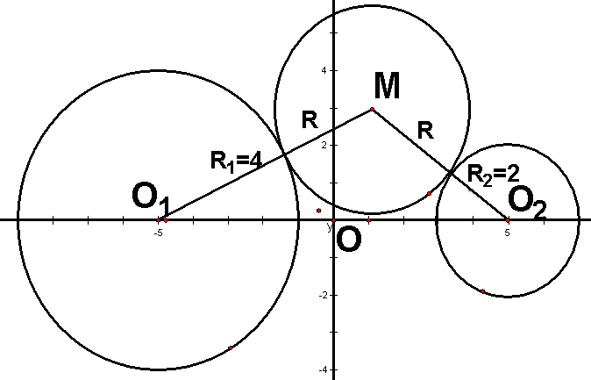
解：圆圆心为M（x，y），半径为r
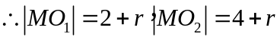，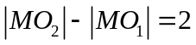
∴M的轨迹是以O1（5，0）、 O2 （-5，0）为焦点的双曲线的右支
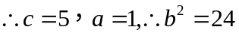
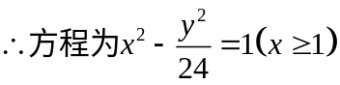

例2 设F（1，0），M点在x轴上，P点在y轴上，且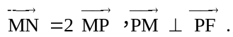当点P在y轴上运动时，求N点的轨迹C的方程.
【解】∵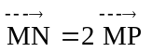，故P为MN中点．
又∵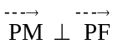，P在y轴上，F为（1，0），故M在x轴的负方向上，设N（x，y）则M（－x，0），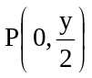，（x>0），
∴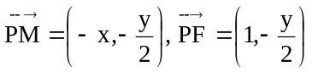，
又∵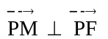故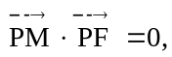
即 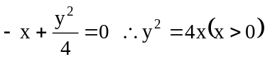是轨迹C的方程。
评:本题为直接法求轨迹方程.

例3．的两个顶点B（-2，0），C（2，0），顶点A 在抛物线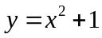上移动，求的重心的轨迹方程。
【解】设的重心G为(x, y), A(x₀, y₀)
则由重心坐标公式有x= 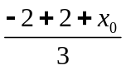, y=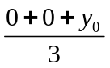
即x₀ = 3x, y₀ = 3y
∵顶点A 在抛物线上移动
∴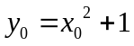 ⇔ 3y = (3x)² +1 ，即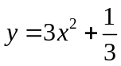
∴所求轨迹方程为.
评：本题为相关点法求轨迹方程，最后求出的轨迹可以保证A，B，C不共线，所以对x, y不需要注上任何范围.

例4 已知椭圆：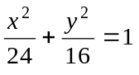，直线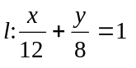，P是上一点，射线OP交椭圆于一点R，点Q在OP上且满足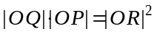，当点P在上移动时，求点Q的轨迹方程，并说明轨迹是什么曲线？

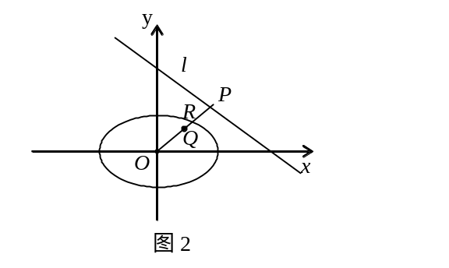【解】如图2，显然点Q在椭圆内，因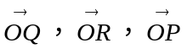共线。故可设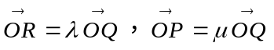，λ>0, μ>0, 设Q(x, y)，则
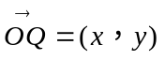，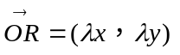，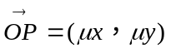
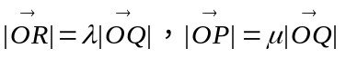
由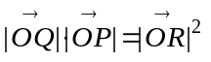，得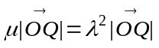
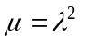，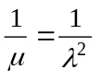
点R在椭圆上，点P在上，
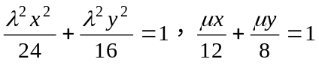 即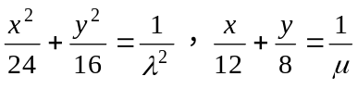
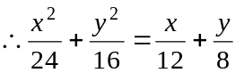 整理得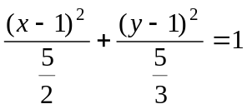
评: 本题为双参数法求轨迹方程.

例5．已知两点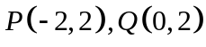以及一条直线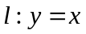，设长为的线段AB在直线上移动，求直线PA和QB的交点M的轨迹方程。
P
Q
A
B
• M
【解】设M(x,y), A(a, a) , B(b, b), 不妨规定a<b
•
•
则由|AB|= ⇒ b = a+1
直线PA方程为y – 2 = 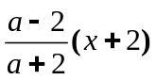
•
•
直线QB方程为y – 2 = 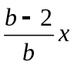
∴动点M满足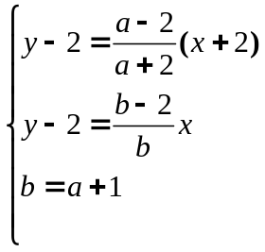，消去参数a, b得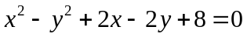.
评：本题为参数法求轨迹方程，属于交轨问题(交点轨迹问题),常见题型.

例6．设椭圆方程为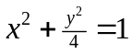，过点（0，1）的直线交椭圆于点、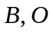是坐标原点，点满足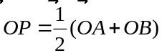，点的坐标为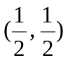，当绕点旋转时，求：
（1）动点的轨迹方程； （2）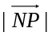的最小值与最大值.
解. 直线过点（0，1）, 斜率存在时设其为，则的方程为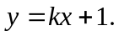
由方程组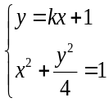消元得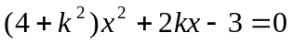，记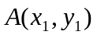、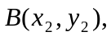
则有 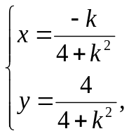 于是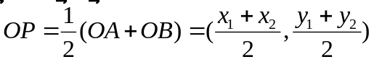=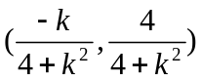
设点的坐标为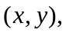 则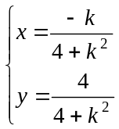 消去参数得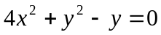.* 当不存在时，中点为坐标原点（0，0），也满足方程*，所以点的轨迹方程为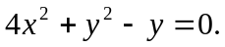
（2）由点的轨迹方程知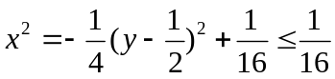, 即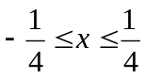,
所以,
故当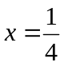时，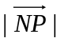取得最小值为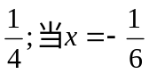时，取得最大值为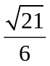.
例7.（辽宁2008）直角坐标系中，点P到两点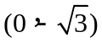，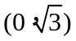的距离之和等于
4，设点P的轨迹为，直线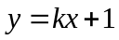与C交于A，B两点．
（Ⅰ）写出C的方程；
（Ⅱ）若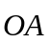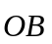，求k的值；
（Ⅲ）若点A在第一象限，证明：当k>0时，恒有||>||．
解：（Ⅰ）设P（x，y），由椭圆定义可知，点P的轨迹C是以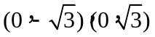为焦点，长半轴为2的椭圆．它的短半轴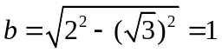，
故曲线C的方程为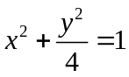．
（Ⅱ）设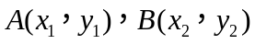，其坐标满足
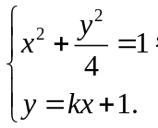
消去y并整理得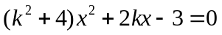，
故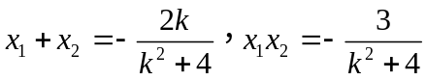．
若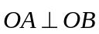，即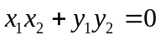．
而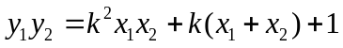，
于是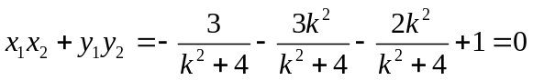，
化简得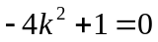，所以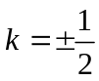．
（Ⅲ）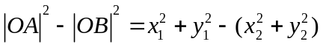
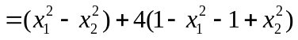
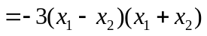
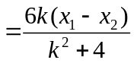．
因为A在第一象限，故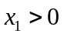．由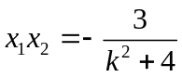知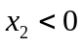，从而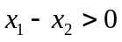．又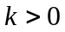，
故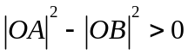，
即在题设条件下，恒有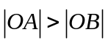．

练习
1．是双曲线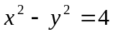的两个焦点，Q是双曲线上任意一点，从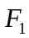引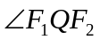的平分线的垂线，垂足为P，则点P的轨迹方程是____________（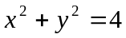）
2．线C∶x2+4y2=4关于直线y=x-3对称的曲线C′的方程．
由教师引导方法，学生演板完成．解答为：
设(x′，y′)是曲线C上任意一点，且设它关于直线y=x-3的对称点为(x，y)．
则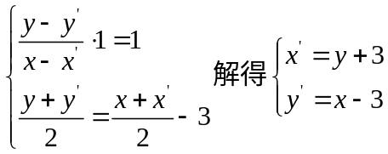
又(x′，y′)为曲线C上的点，
∴(y+3)2+4(x-3)2=4．
∴曲线C的方程为：4(x-3)2+(y+3)2=4．
3 （课本P53，习题）弦中点轨迹问题
【解】(1)设这组平行直线的直线方程为y= 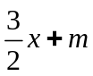, 由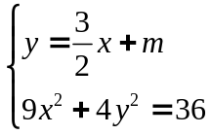消去y,得
9x²+6mx+2m² – 18 =0, 因为直线与椭圆有两个不同的交点，故△>0 ⇔ m ∈ (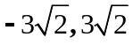).
(2) 设平行直线与椭圆交点为A(x₁,y₁),B(x₂,y₂), AB中点为M(x,y)
则x = 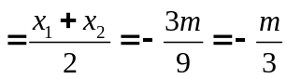, y = =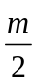,消去m，得3x+2y=0
所以这组平行弦的中点都在直线3x+2y上.

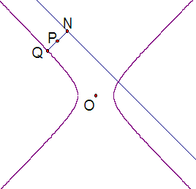
4.线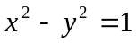上一点Q引直线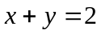的垂线，垂足为N，求线段QN的中点P的轨迹方程。
y
x

答案：



